SANCHEZ Pablo

Networks and Protocols Project: ABC Distributions

Stage 4: Connectivity testing of implemented topology and configuration

Display network configuration

First, we “show run” every switch to see the state of every port, and we show each VLAN and trunk with “show vlan brief” and “show interfaces trunk” instructions. Hence, here are screenshots of the three different instructions on each switch.

Management switch: VLANs

Management switch: Show trunks

Management switch: “Show run”

Finance switch: VLANs

Finance switch: Show trunks

Finance switch: “Show run”

Sales switch: VLANs

Sales switch: Show trunks

Sales switch: “Show run”

Center switch: VLANs

Center switch: Show trunks

Center switch: “Show run”

Testing connection between PCs

To prove the good working of our network topology, we must check that it’s possible to “ping” any other PC from any PC (in the network).

Sales department PC to sales department PC: 192.168.2.33 to 192.168.2.39

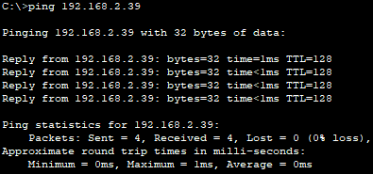

Finance department PC to finance department PC: 192.168.2.65 to 192.168.2.68

Finance department PC to sales department PC: 192.168.2.66 to 192.168.2.38

Sales department PC to finance department PC: 192.168.2.36 to 192.168.2.67

Management PC to finance department PC: 192.168.2.81 to 192.168.2.68

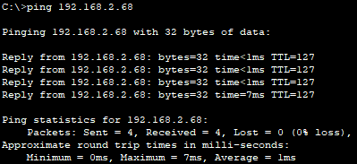

Finance department PC to management PC: 192.168.2.69 to 192.168.2.81

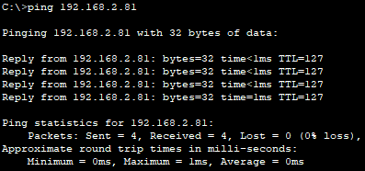

Management PC to sales department PC: 192.168.2.81 to 192.168.2.35

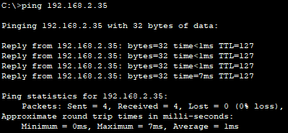

Sales department PC to management PC: 192.168.2.36 to 192.168.2.81

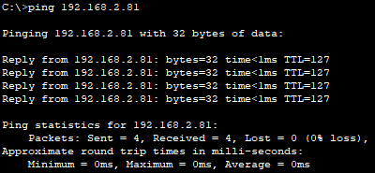

To conclude, we’ve seen how the network topology is established, and we’ve proved that the topology is efficient, since any PC from the network can interact with any other PC in the same network. Our topology is well-working, but also safe, because every unused port is registered in the “blackhole” VLAN, which prevent us from losing the port, and secure our network because any external device would access the “blackhole” and not our network.